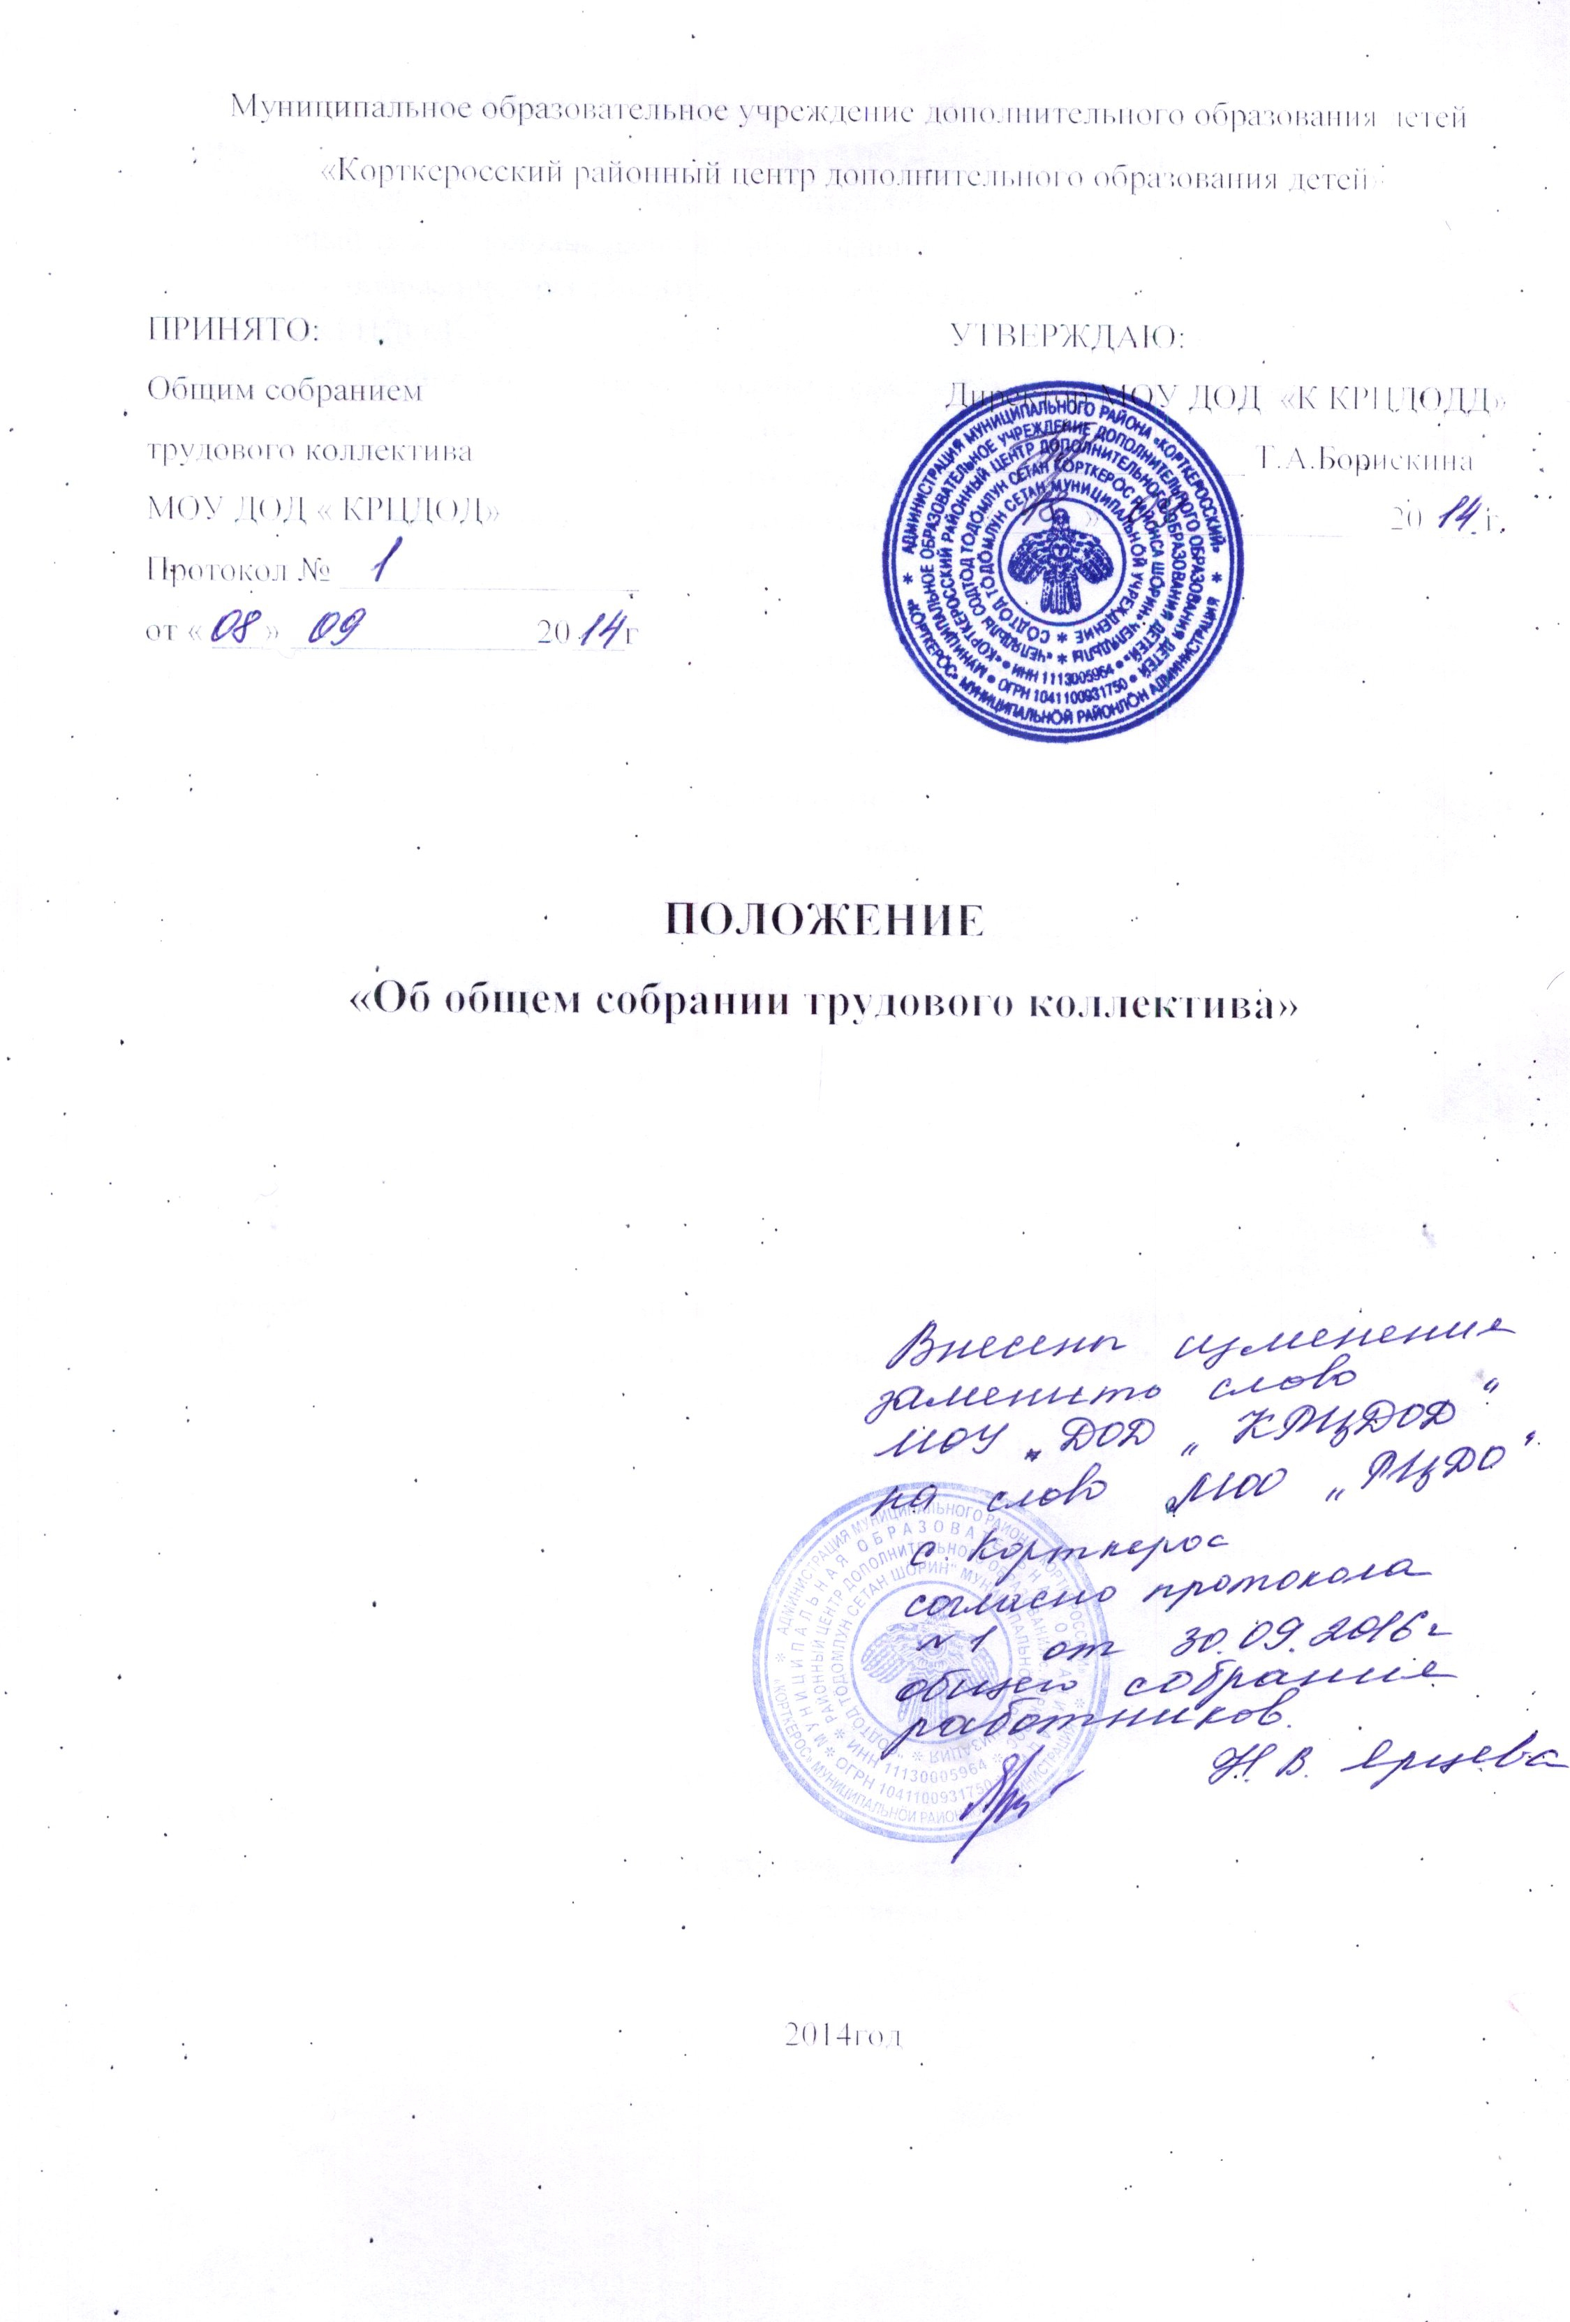

ОБЩИЕ ПОЛОЖЕНИЯ.
- Положение об общем собрании трудового коллектива (далее МОУ ДОД «КРЦДОД») (далее - положение) регламентирует работу коллегиального органа управления МОУ ДОД «КРЦДОД».
- Общее собрание трудового коллектива (далее - Собрание) представляет и защищает интересы всех работников МОУ ДОД «КРЦДОД». Собрание составляет трудовой коллектив МОУ ДОД «КРЦДОД», то есть все граждане, участвующие своим трудом в его деятельности на основе трудового договора.
- В своей деятельности Собрание руководствуется Федеральным законом от 29.12.2012 № 273-Ф3 «Об образовании в Российской Федерации», действующим законодательством Российской Федерации, Республики Коми в области образования и трудового права, постановлениями, распоряжениями и приказами учредителя, Уставом МОУ ДОД «КРЦДОД» и настоящим положением.
- Собрание созывается по мере надобности при необходимости решения вопросов, находящихся в его компетенции, по требованию директора МОУ ДОД «КРЦДОД»или педагогического совета.
- О дате проведения Собрания информируются все члены трудового коллектива МОУ ДОД «КРЦДОД» не менее чем за 3 дня.
- Общее собрание трудового коллектива считается правомочным, если на заседании присутствует не менее половины работников МОУ ДОД «КРЦДОД», для которых МОУ ДОД «КРЦДОД» является основным местом работы. Каждый член трудового коллектива пользуется правом единого голоса.
- Решения Собрания принимаются открытым голосованием простым большинством голосов из числа присутствующих. Решение считается принятым, если за него проголосовало большинство присутствующих членов трудового коллектива.
- По рассматриваемым вопросам Собрание выносит решение. Решения Собрания носят рекомендательный характер. В случае необходимости придания решению Собрания обязательной силы на его основе издается приказ по МОУ ДОД «КРЦДОД».
- Председателем Собрания является избранный открытым голосованием член трудового коллектива. Срок полномочий председателя не ограничен. При равенстве голосов - голос председателя является решающим.
  - .По обсуждаемым вопросам ведется протокол, который подписывается секретарем, избираемым из числа присутствующих работников МОУ ДОД «КРЦДОД»
  - . Содержание протокола доводится до сведения членов трудового коллектива.
  - Срок полномочий Собрания - бессрочно.
- ЦЕЛЬ ДЕЯТЕЛЬНОСТИ
2.1. Развитие инициативы трудового коллектива, реализация прав коллегиальности в решении вопросов, способствующих четкой организации управленческой деятельности.

3. КОМПЕТЕНЦИЯ СОБРАНИЯ
- Содействие реализации целей и задач, стоящих перед МОУ ДОД «КРЦДОД».
- Принятие локальных актов МОУ ДОД «КРЦДОД», регулирующих права и интересы работников трудового коллектива.
- Рассмотрение вопросов по созданию оптимальных условий для организации коллективного труда и профессионального роста каждого работника.
- Заслушивание отчетов по организации общественного контроля за охраной здоровья работников МОУ ДОД «КРЦДОД», обеспечению безопасных условий труда, повышению культуры и этики образовательного процесса.
- Поддержка общественных инициатив по совершенствованию и развитию деятельности МОУ ДОД «КРЦДОД».
- Заслушивание руководства по итогам деятельности МОУ ДОД «КРЦДОД» и документам инспектирования.
- Избирает представителей работников МОУ ДОД «КРЦДОД» в комиссию по трудовым спорам.
- Принимает решение о заключении Коллективного договора между работодателем и работниками МОУ ДОД «КРЦДОД».

4.СТРУКТУРА СОБРАНИЯ
- Общее собрание трудового коллектива имеет внутреннюю структуру, основными элементами которой являются:
- председатель;
- секретарь.
4.2.Председатель организует деятельность Собрания в процессе заседания. Осуществляет контроль за подготовкой вопросов к заседанию Собрания.
4.3.Секретарь ведет организационную, оперативную работу по текущим вопросам, оформляет протокол заседания Собрания.
4.4.Протоколы заседаний и организационные документы хранятся у председателя Собрания.
5. Права Собрания
- Представлять интересы трудового коллектива.
- Выдвигать коллективные требования работников МОУ ДОД «КРЦДОД» в случае необходимости.
- Запрашивать, заслушивать отчеты и принимать участие в обсуждении отчетов о деятельности МОУ ДОД «КРЦДОД».
- Каждый член трудового коллектива МОУ ДОД «КРЦДОД» может потребовать обсуждения любого вопроса, входящего в компетенцию Собрания, если его предложение поддержала 1/3 членов всего коллектива; принимать участие в решении поставленных на заседании вопросов.
- Вносить предложения по содержанию проектов документов, регламентирующих деятельность МОУ ДОД «КРЦДОД», развитию деятельности МОУ ДОД «КРЦДОД» и творческой инициативы каждого работника в отдельности.

6. ОТВЕТСТВЕННОСТЬ СОБРАНИЯ
Собрание несет ответственность за:
- Соблюдение законодательства, регламентирующего деятельность Собрания.
- Компетентность принимаемых решений.
- Соблюдение и развитие принципов коллегиальности в управлении МОУ ДОД «КРЦДОД».
- Выполнение принятых на Собрании решений и рекомендаций.

